ESCUELA PRIMARIA “AMADO NERVO”
SEMANA DEL 27 DE ABRIL AL 01 DE MAYO
BUENOS DÍAS PADERES Y ALUMNOS:
Les envío un cordial saludo, así como sugerencias que guíen, apoyen y fortalezcan los hábitos en casa.
- Levantarse y acostarse todos los días a la misma hora.
- Es conveniente que establezca un tiempo para el estudio en casa, así como establecer una rutina diaria que consista en un horario de comidas, tiempos fijos para la tarea o estudiar, el quehacer doméstico y para dormir, así como sus hábitos de higiene.
- Elija el lugar bien iluminado y tranquilo para realizar las actividades de la escuela, no debe ser ruidoso, debe estar bien iluminado y sin fríos o calores extremos.
- Ayúdelo(a) a administrar su tiempo y tener listos los útiles necesarios antes de empezar su tarea.
- Antes de iniciar o cuando algo le produzca tensión o enojo puede practicar algunos ejercicios como estos:
https://www.youtube.com/watch?v=tXK3D3QYqWE
https://www.youtube.com/watch?v=PtBi9BVLD6o&t=47s
- Inicie la tarea o materia que le cueste más trabajo, esto le ayudará a estar más alerta.
- Una vez que su hijo(a) haya leído las instrucciones cuidadosamente, pídale que explique con sus propias palabras de qué se trata la tarea: ¿Me puedes decir lo que debes hacer?
- Permitirle un descanso breve, entre una tarea y otra.
- Cuando su hijo le pida ayuda, no le dé la respuesta solo oriéntelo y fomente su independencia.
- Limitar los horarios para el uso de cualquier dispositivo: televisión, computadora, celular o tableta.
- Fomentar hábitos alimenticios y tomar agua.
- Realizar algún tipo de ejercicio.
- Sea paciente y fomentar la comunicación entre todos.
- Jugar con su hijo(a) al menos 30 minutos diarios (juegos de mesa, pelota, cuerda o algún juego que ellos elijan).

ACTIVIDADES DE ESPAÑOL

Día | Asignatura | Actividad o recurso
27 de abril | Español  Aprenderás a reconocer la existencia de otras lenguas en tu comunidad, además de tu lengua materna (el español), e indagarás sobre su uso. | Antes de hacer esta actividad, deberás haber visto el video de la clase 1 y 2 de Español y haber realizado la actividad 3 del video 1 que consiste en escribir las preguntas y las respuestas de la entrevista a Natalia López López.  ACTIVIDAD 1. Escribir un texto basado en las respuestas de Natalia como se explica en el video Español clase 2.  Recuerda:  Escribir fecha en todas tus actividades.  Usar mayúsculas al inicio de cada texto y después del punto  Revisar la ortografía y escribir con tu mejor letra.  Realiza diariamente las actividades para que no se acumulen.
 | Matemáticas  Aprenderás a estimar, medir, comparar y ordenar longitudes y distancias con unidades no convencionales | Ver el video 2 para construir las varas, cuartas y dedos.  Comentar.  Utilizar sus patrones de medida para calcular el largo y ancho, la mesa, la puerta y una pared. (Libro de texto. pág. 162).  LONGITUD MIDIÓ  Largo de la mesa  Ancho de la mesa  Largo de la puerta  Ancho de la puerta  Largo de la pared  Contesta las preguntas:  ¿Qué utilizarían para medir un cuarto de la casa las varas, las cuartas o los dedos?  ¿Por qué?  ¿Qué ventajas tiene usar cuartas y dedos además de varas?
 | Conocimiento del medio. | ACTIVIDAD PARA TODA LA SEMANA: Lee el cuento Rosa contra el coronavirus. Lo puedes leer en línea o descargarlo en pdf  https://www.copmadrid.org/web/publicaciones/rosa-contra-el-virus-cuento-para-explicar-a-los-ninos-y-ninas-el-coronavirus-y-otros-posibles-virus  Realiza las 5 actividades que vienen al final. Una por cada día de la semana. No es necesario que envíes el dibujo a la dirección que te marca.
28 de abril | Español  Aprenderás a reconocer la existencia de otras lenguas en tu comunidad, además de tu lengua materna (el español), e indagarás sobre su uso. | ACTIVIDAD 2: Observar el siguiente video con adivinanzas en lengua náhuatl.  ADIVINANZAS NAHUATL https://www.youtube.com/watch?v=riASdGAsbYc  Escribe dos adivinanzas del video, anota su respuesta tanto en náhuatl como en español e ilústrala.  Contesta la pregunta: ¿Qué crees que significa SEE TOSAASAANIL?
28 de abril | Matemáticas | Contesta:  ¿Cómo podríamos medir el largo de la cancha y el largo del patio?  ¿Habrá una mejor forma de hacerlo que utilizando solamente las varas y cuartas?  Elaborar un cordón de 10 varas para medir distancias más largas con hilo grueso, estambre, tiras de papel,etc.  Medir con el cordón largo el patio de su casa o algún cuarto de su casa y registrarán sus resultados.  LONGITUD MIDIÓ  Largo de la recámara  Largo de la sala  Ancho de la recámara  Ancho de la sala  Contesta: ¿qué ventajas tiene utilizar un cordón más largo?
29 de abril | Español  Aprenderás a reconocer la existencia de otras lenguas en tu comunidad, además de tu lengua materna (el español), e indagarás sobre su uso. | Resuelve la sopa de letras que se encuentra al final de las actividades de la semana.  Realiza una entrevista a una persona utilizando las preguntas que aparecen al final de las actividades de la semana.
 | Matemáticas | Cortar una tira de papel de 1 metro de largo  Tomando como referencia su tira de 1m, elaborar un cordón o tira de papel de 15 metros que tenga una marca en cada metro.  Medir el largo y el ancho de un cuarto o de su patio.  NOTA: No olvides anotar en cada medición con qué mediste (varas, cuartas, dedos o metros.  LONGITUD MIDIÓ  Largo del patio o recámara  Ancho del patio o recámara
30 de abril | Español  Aprenderás a reconocer la existencia de otras lenguas en tu comunidad, además de tu lengua materna (el español), e indagarás sobre su uso. | Elabora un texto de la entrevista como ya sabes, sólo utilizando las respuestas. Considera los aspectos indicados al inicio de las actividades.  COLOREA EL MANDALA  Te tengo una sorpresa para cuando regresemos. Mientras tanto…  ¡¡FELIZ DIA DEL NIÑO!!
 | Matemáticas | Con el cordón elaborado la clase anterior, medir lo siguiente: el ancho de la puerta, el largo de la mesa, el largo de la cama y el ancho de las ventanas. Registrar sus mediciones en su libreta.  Contesta:  ¿Fue fácil hacerlo? ¿Por qué?  ¿Todo lo que midieron fue en metros completos?
01 de mayo | Español | Investiga y escribe un texto breve qué s conmemora el 1º de mayo
 | Matemáticas | PROBLEMA:  El Día Internacional del Trabajo o de los Trabajadores se celebró por primera vez el Primero de Mayo de 1889 en París.  Calcula cuantos años hace que se conmemora este hecho.

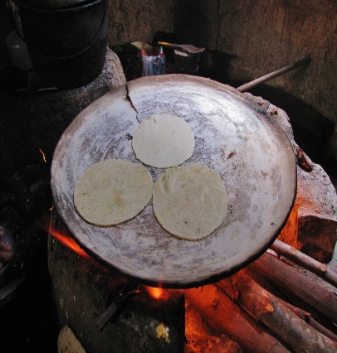
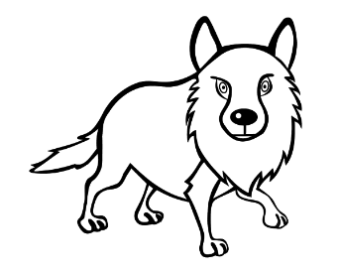

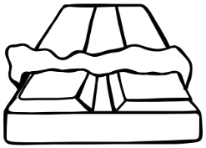
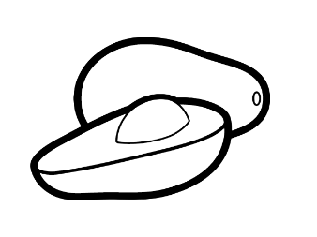
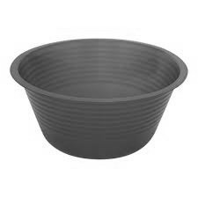
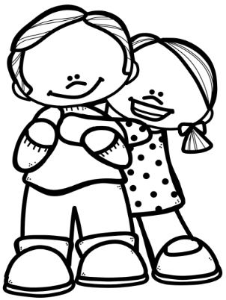

En la siguiente sopa de letras encierra con colores diferentes los nombres de las imágenes.
aguacatl, apapachoa, comalli, xicalli, tzictli, xocolatl, coyotl.

u | d | c | o | m | a | l | d | t | c
h | m | z | e | f | q | y | s | e | o
u | g | m | z | i | k | w | g | c | y
c | h | i | c | l | e | t | w | o | o
h | q | c | g | a | u | m | v | l | t
o | ñ | g | i | y | b | a | g | o | e
c | r | h | c | b | j | e | y | t | j
o | a | g | u | a | c | a | t | e | í
l | s | v | n | x | q | t | j | s | c
a | p | a | p | a | c | h | a | r | a
t | b | d | t | a | g | y | q | m | r
e | u | r | g | l | f | w | y | b | a

